Zdjęcia towarzyszące komunikatowi prasowemu EGO-Virgo o rozpoczęciu obserwacji O3

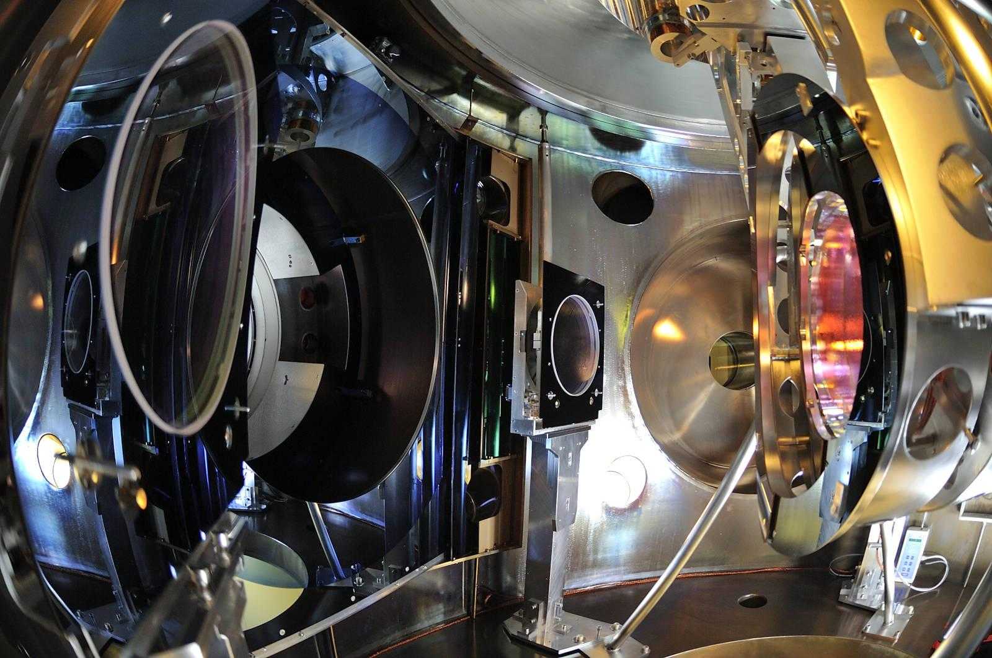

Lustro-masa testowa Virgo w obudowie (kolor złoty). Lustro i obudowaklatka są zawieszone na super-attenuatorze (wygaszaczu drgań sejsmicznych) Virgo. Warstwa ochronnego polimeru (widoczna w kolorze różowym) nadal pokrywa lustro, zapobiegając zanieczyszczeniu pyłem podczas instalacji. Po lewej widać dwa lustra. Są one częścią czujnika, który monitoruje drobne odkształcenia termiczne zwierciadła-masy testowej występujące podczas pracy. Czarne panele otaczają elementy optyczne, pochłaniając resztkowe rozproszone światło.

Prawa autorskie: EGO/Virgo Collaboration/Perciballi

Wersja w wysokiej rozdzielczości pod adresem: https://owncloud.ego-gw.it/index.php/s/1i6xTL6HoxHu77k

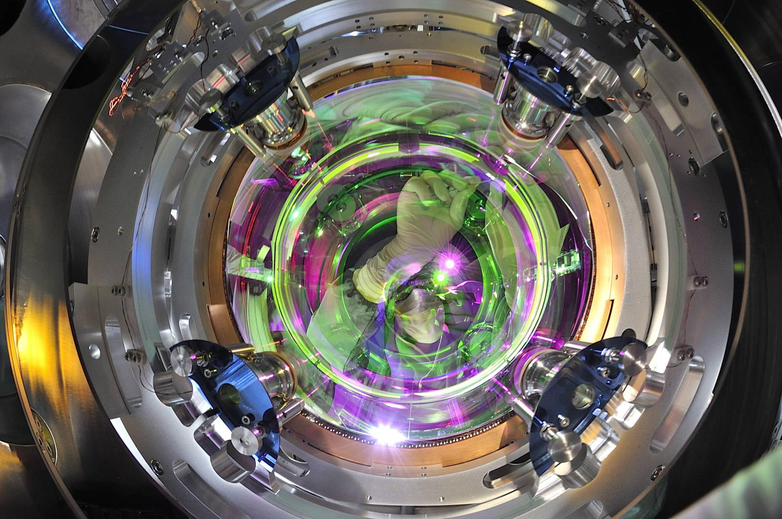

Widok z tyłu zawieszonego lustra. Powłoka odbija promień lasera Virgo, o długości fali w bliskiej podczerwieni, ale jest przezroczysta w zakresie widzialnym. Naukowiec zwalnia blokady bezpieczeństwa używane podczas instalacji. Lustro o masie 42 kg jest zawieszone na czterech cienkich włóknach z topionej krzemionki, które są przyklejone do boków lustra.

Prawa autorskie: EGO/Virgo Collaboration/Perciballi

Wersja w wysokiej rozdzielczości pod adresem:
https://owncloud.ego-gw.it/index.php/s/MntOk1ITEKSLka2

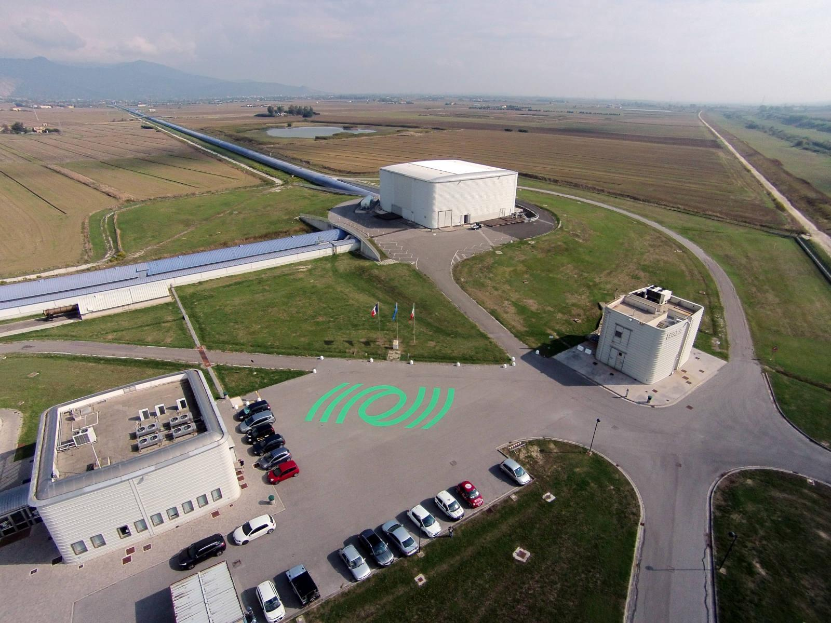

Aerial view of the Virgo interferometer at EGO, in Cascina (Pisa, Italy). The picture shows the Virgo Central Building, which hosts the laser source and most of the optics, along with their suspensions. The 3km-long blue North Arm (top) and West Arm (left) tubes, within which the Virgo laser beam propagates under vacuum, are clearly visible.

Widok z lotu ptaka interferometru Virgo w EGO, w Cascinie (Piza, Włochy). Zdjęcie przedstawia centralny budynek Virgo, w którym znajduje się źródło laserowe i większość optyki luster wraz z ich zawieszeniami. Błękitne ramiona interferometru o długości 3 km skierowane na północ (górne) i zachód (po lewej stronie), wewnątrz których propaguje się w próżni promień lasera Virgo, są wyraźnie widoczne.

Prawa autorskie: EGO/Virgo Collaboration

Wersja w wysokiej rozdzielczości pod adresem: https://owncloud.ego-gw.it/index.php/s/GnHqYiOhQdqNdtN

